TRABAJO 2º ESO 30 DE ABRIL
1º LEER LA PÁGINA 168 PONIENDO ESPECIAL ATENCIÓN EN EL EJERCICIO RESUELTO. RESOLVER EL EJERCICO 6 DE DICHA PÁGINA:
AYUDA: SOLUCIÓN DEL EJERCICO 7 PÁGINA 168
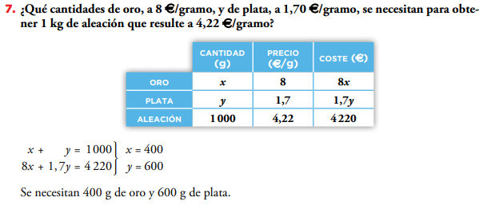
2º SOLUCIÓN EJERCICIOS 3 Y 4 DE LA PÁGINA 167:
